**프로젝트 계획서**

**Photory(Photo+Story)**

**사진을 업로드해 나만의 동화를 만드는 서비스**

**2020. 10. 13**

**서울2반 Stroygrapher(A205)팀**

**이다현(팀장), 김선민, 방소윤, 최현우, 황수현**

목차

1. 프로젝트 개요 3

1-1. 프로젝트 주제 3

1-2. 주제 선정 배경 및 시장 분석 3

1-3. 목표 4

2. 분석 및 설계 6

2-1. 요구사항 정의 6

2-2. 개발 언어 및 활용 기술 7

2-3. 예산 7

3. 개발 계획 8

3-1. 팀원별 담당 역할 8

3-2. 일정 계획 8

3-3. 애플리케이션 아키텍쳐 9

# 프로젝트 개요

## 프로젝트 주제

여러 장의 사진을 이용해 나만의 동화책을 만드는 서비스

## 주제 선정 배경 및 시장 분석

1. 기술/트렌드 동향

음성인식 시장이 성장함에 따라 글로벌 자연어 처리 시장 규모 또한 2025년에는 432억 달러(약 51조원)로 확대될 전망이다.(시장조사기관 Statista). 이 흐름에 따라 SK텔레콤의 T-Brain이 OpenAI GPT-2 모델의 한국어 성능 한계를 없애기 위해 코버트(KoBERT)를 개발했다. 우리도 이러한 흐름에 따라 SK에서 공개한 오픈소스 기반 모델인 ‘KoGPT-2(Generative Pretrained Transformer-2)’을 사용하여 서비스를 제작하기로 한다.

이미 존재하는 동화 만들기 기술로는 네이버 클로바의 동화 만들기 서비스가 있다. 하지만 이 기술은 미리 정해진 플롯에 따라 동화가 진행되다가 정해진 선택지에 따라 그 선택에 따른 스토리를 따르는 것에 한정되어 있어 완전한 창작이라 볼 수 없다.

1. 국내/외 현황

아이들의 사진으로 동화책을 만들고자하는 수요가 있어서 PHOTO MON, 스마일캣 등 아이들의 사진으로 동화책을 만들어 주는 업체들이 존재한다. 하지만 캐릭터 얼굴을 비워놓고 아이들 사진을 억지로 넣는 방식이어서 이질감이 든다. 또한, 스토리 틀이 정해져 있어 사용자가 마음대로 바꿀 수 없는 단점이 있다.

1. 벤치마킹 또는 유사 서비스 사례 소개

아이들에게 동화를 주도적으로 즐기게 할 수 있는 서비스는 여러 가지 존재한다. 그 중 대표적으로 네이버의 인터렉티브 동화 서비스 ‘동화 만들기’가 있다. ‘동화만들기’는 단순히 듣는 컨텐츠를 넘어 가지고 놀 수 있는 쌍방향 컨텐츠로서 작동을 한다. 이야기가 진행됨에 따라 주인공 행동을 선택할 수 있는 선택지가 주어지는데 이 선택에 따라 이후 스토리가 달라지게 되고 5가지 이상의 다양항 결말을 체험할 수 있게 되는 것이다. 이번 프로젝트에서 주도적으로 아이들이 즐길 수 있게 한다는 점을 참고하였다.

1. 소비자/시장에 줄 수 있는 가치

자기가 만들어 가는 동화라는 점은 아이들에게 창의성과 흥미를 이끌어 가는데에 큰 도움을 준다. 그러나 아이들이 아무것도 없는 공백에서 부터 이야기를 창조해나가는 것은 어려움이 있을 수 있다. 하지만 자신의 사진을 이용해 생성되는 인공지능 문장으로 부터, 아이는 창작의 어려움을 이겨낼 수 있고 상상의 나래를 펼치는데에 도움을 받을 수 있다. 또한, 자신의 사진을 이용함으로써, 동화에 좀 더 이입을 할 수 있고 자신의 것이라는 느낌을 받아 더 큰 재미를 느낄 수 있을 것이다.

1. 향후 전망

자신을 주인공으로 한 소설을 읽고 독서에 대한 흥미를 가지고 독서습관을 기를 수 있다. 또한, 다양한 사진을 조합하여 상상력을 자극 할 수 있다. 어린이들이 작가가 되는 경험을 미리 해보고 또래 친구들의 동화책을 서로 공유하며, 추후 서비스 확대 시 공유 동화책을 만들어 친구들과의 추억을 동화책 안에서 만들어 갈 수 있을 것이다.

## 목표

1. 사용자의 사진에 있는 키워드를 하나의 이야기로 탄생시켜 동화책 형식으로 저장 할 수 있는 서비스를 개발한다.
2. 사용자가 직접 커스터마이징하여 고유의 스토리를 만들 수 있게 제작하여 사용자에게 특별한 경험을 제공하고 SNS적인 요소를 더하여 자신의 동화를 자랑하고 지속적으로 방문할 수 있도록 유도한다.
3. 그간 학습한 기술을 모두 접목하여 서비스로서의 완성도와 안정성을 모두 갖춘 프로젝트를 완성하고 팀원들 또한 각자 담당하는 부분 외에도 백엔드, 프론트엔드 등의 구분 없이 서비스 기획, 설계 및 각 기술스택에 대한 전반적인 이해를 모두 갖추며 개발자로서의 역량 향상을 도모한다.

# 분석 및 설계

## 요구사항 정의

|  |  |  |
| --- | --- | --- |
| ID | 요구사항명 | 설명 |
| Req. 1. | 회원 관리 | 회원 이메일 주소(수정 불가)와 닉네임을 등록/수정/삭제한다. |
| Req. 2. | 로그인/로그아웃 | 회원의 웹사이트 이용을 위한 로그인/로그아웃 기능을 구현한다. |
| Req. 3. | 이야기 생성 폼 구현 | 이야기를 게시할 수 있게 이야기를 생성하는 폼을 구현한다. |
| Req. 4. | 사진 업로드 | 이야기를 생성하기 위해 사진을 업로드하는 기능을 이야기 생성 란에 구현한다. |
| Req. 5. | 이야기 생성/수정/삭제 | 입력한 이미지에 대한 나만의 이야기를 생성 후 웹 페이지에 표시하고 수정, 삭제할 수 있도록 한다 |
| Req. 6. | 공지사항 | 홈페이지에 대한 공지사항을 등록/수정/삭제할 수 있도록 한다 |
| Req. 7. | 웹 페이지 구현 | 모바일, 탭 환경에 맞춘 웹페이지를 구현한다. |
| Req. 8. | 이미지 캡셔닝 | 이미지 캡셔닝을 통해 사진에 대한 정보를 추출한다. |
| Req. 9. | 그림 변환 | 사진에서 동화풍 그림으로 변환하는 기능을 구현한다. |
| Req. 10. | 이야기 생성 모델 구현 | 이야기를 생성하기 위해 데이터를 학습하고 모델을 구현한다. |
| Req. 11 | 서버 구축 | 웹 페이지에 대한 서버를 구축한다. |
| Req. 12 | DB 구축 | 서버용 데이터베이스를 구축한다. |
|  |  |  |
|  |  |  |
|  |  |  |

## 개발 언어 및 활용 기술

|  |  |  |
| --- | --- | --- |
| 항목 | 적용 대상 | 비고 |
| Flask | AI서버 |  |
| Django | 백엔드, DB |  |
| AWS | 웹서버 배포 |  |
| Vue | 프론트엔드 |  |
| Adobe XD | 목업툴 |  |
|  |  |  |
|  |  |  |
|  |  |  |
|  |  |  |
|  |  |  |
|  |  |  |
|  |  |  |
|  |  |  |

## 예산

|  |  |  |  |
| --- | --- | --- | --- |
| 항목 | 상세(사유) | 수량 | 비용 |
| AWS 프로젝트 서버 | 웹사이트 배포시 사용 | 1 |  |
| 교육생 개발 서버(GPU) | 사진을 그림으로 바꾸는 모델, 이미지 캡셔닝, 소설작성 뉴럴네트워크모델 학습시 사용 | 1 |  |
| 라이선스/사용료 | 포토리.site  (https://domain.gabia.com/regist/today_domain) | 1 | 1900 원/년 |
| 라이선스/사용료 | 아이콘 및 스피너  https://loading.io/pricing/ | 2 | 9.99/월 |
|  |  |  |  |
|  |  |  |  |
|  |  |  |  |
|  |  |  |  |
|  |  |  |  |
| 합계 |  |  | 약 원 |

# 개발 계획

## 팀원별 담당 역할

|  |  |  |  |
| --- | --- | --- | --- |
| 이름 | 역할 | 담당 업무 |  |
| 이다현 | 총 팀장 | 기획 팀장. 기획,프론트엔드, QA |  |
| 김선민 | Back 팀장 | 기획, 백엔드, AI ,프론트엔드 |  |
| 방소윤 | 테크리더 | 기획, AI서버, 프론트엔드 |  |
| 최현우 | AI 팀장 | 기획, AI서버, 프론트엔드 |  |
| 황수현 | 프론트 팀장 | 기획, 프론트엔드, 벡엔드 |  |

## 일정 계획

|  |  |  |  |
| --- | --- | --- | --- |
| 시작일 | 종료일 | 내용 | 담당자 |
|  |  | 기능 목록 상세 도출 |  |
|  |  | 화면 기획(화면 정의서 작성) |  |
|  |  | 개발 환경 구성 |  |
|  |  | 개발: 백엔드 / DB 스키마 |  |
|  |  | 개발: 사용자 화면 개발 |  |
|  |  | 개발: 어드민 화면 개발 |  |
|  |  | 완성 기능 리뷰 |  |
|  |  | 개선 사항 추가 개발 |  |
|  |  | 통합 테스트 |  |
|  |  | 발표자료 준비 |  |
|  |  | 사이트 런칭 |  |

## 애플리케이션 아키텍쳐

1. 다이어그램

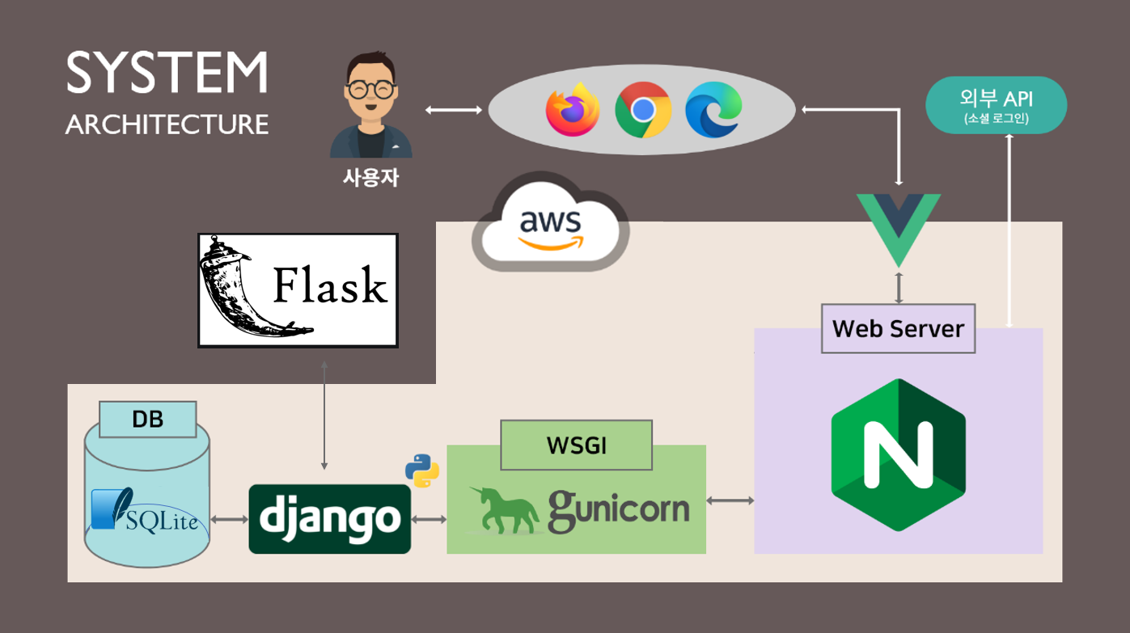

1. 화면 예시

